Filing manuál k výkazům DOPOS91 a DOPOS92 v SDAT


Vypracoval: Pavel Zajíc (pavel.zajic@cnb.cz)
Pavel Končický (pavel.koncicky@cnb.cz)
Obsah
Seznam tabulek 2
1. Úvod 3
2. Vykazovací povinnost a frekvence vykazování 3
3. Přesnost 3
4. Kontroly 3
5. Metodické instrukce 5
a) DOPO91_11 - Vlastní vyhodnocování postačitelnosti pojistného v povinném ručení 5
b) DOPO91_12 - Vybrané položky výkazu zisku a ztráty pojišťovny 5
c) DOPO91_13 - Rozklad rezerv 8
d) DOPO91_14 - Statutární technické rezervy celkem (účetní báze) 9
e) DOPO91_15 - Vývoj počtu hlášených pojistných událostí pojištění odpovědnosti za újmu způsobenou provozem vozidla 9
f) DOPO91_16 - Počty vozidel pojištění odpovědnosti za újmu při provozu motorových vozidel 10
g) DOPO91_17 - Počty vozidel pojištění odpovědnosti za újmu při provozu motorových vozidel - varianta vykazování 10
h) DOPO91_18 - Informace o zajištění 10
i) DOPO91_19 - Informace o run-offech rezerv 11
j) DOPO91_20 - Komentáře 13

Seznam tabulek
Tabulka 1: Frekvence vykazování pro jednotlivé datové oblasti 3
Tabulka 2: Definice položek DOPO91_11 5
Tabulka 3: Číselník FIU1071 - Frekvence sledování ukazatele 5
Tabulka 4: Definice položek DOPO91_12 6
Tabulka 5: Definice nových a obnovených pojistných smluv 8
Tabulka 6: Seznam karet DOPO91_15 10
Tabulka 7: Definice nových a obnovených pojistných smluv 10
Tabulka 8: Číselník L0056 - Báze krytí 11
Tabulka 9: Číselník L0057 - Typ zajištění 11
Tabulka 10: Seznam karet DOPO91_19 12

Úvod
V souladu s probíhající standardizací sběru dat napříč pojistným trhem budou doposud v Excelu předkládané výkazy mimořádného reportingu z oblasti povinného ručení nově vykazovány prostřednictvím výkazu DOPOS91 Mimořádný reporting k povinnému ručení a popřípadě i výkazu DOPOS92 Mimořádný reporting k povinnému ručení – agr. přes systém SDAT v rámci vykazovacího rámce Pojišťovnictví.

Vykazovací povinnost a frekvence vykazování
- Výkaz DOPOS91 vykazují všechny pojišťovny provozující povinné ručení v České republice a to pouze a výhradně za české portfolio (tedy nikoliv portfolio uzavřené v rámci tzv. FoE a FoS).
- Výkaz DOPOS92 navíc vykazují ty pojišťovny, které kromě ČR provozují povinné ručení i přeshraničně. Výkaz se vyplňuje v agregované podobě jako součet hodnot za ČR (vykázaných v DOPOS91) a hodnot za státy mimo ČR (tedy včetně portfolia uzavřeného v rámci tzv. FoE a FoS).
- Výkazy DOPOS91 a DOPOS92 jsou vykazovány čtvrtletně a první sběr přes systém SDAT bude se stavem k 31. 3. 2022
- Některé datové oblasti (nebo jejich části) výkazů DOPOS91 a DOPOS92 se vykazují pouze jednou ročně vždy ke konci roku (viz Tabulka 1). Jsou nastaveny dvě vykazovací povinnosti, jedna pro data za první tři čtvrtletí a druhá pro data ke konci roku, která má větší rozsah.
- Termíny pro předložení budou odpovídat výkazu qes, tedy 5 týdnů po konci čtvrtletí. Termíny předložení pro data za rok 2022 tedy budou: 5. 5. 2022, 4. 8. 2022, 4. 11. 2022 a 6. 2. 2023.
Tabulka 1: Frekvence vykazování pro jednotlivé datové oblasti
Datová oblast | Frekvence
DOPO91_11 | čtvrtletně
DOPO91_12 | čtvrtletně
DOPO91_13 | čtvrtletně/ ročně
DOPO91_14 | čtvrtletně
DOPO91_15 | čtvrtletně
DOPO91_16 | čtvrtletně
DOPO91_17 | čtvrtletně
DOPO91_18 | ročně
DOPO91_19 | ročně
DOPO91_20 | čtvrtletně

Přesnost
- Všechny položky s datovým typem ČÍSLO se, oproti ostatním výkazům v rámci vykazujícího rámce pojišťovnictví, vykazují v jednotkách

Kontroly
Jednovýkazové kontroly
Byly nastaveny jednovýkazové kontroly pro následující datové oblasti:
- V datové oblasti DOPO91_12, resp. DOPO92_12 platí, že hodnota Povinného ručení musí být menší nebo rovna hodnotě Neživotního pojištění.
- Pro aktuální vykazovací rok platí pro položku Hrubé zasloužené pojistné u Povinného ručení v datové oblasti DOPO91_12, resp. DOPO92_12, že musí odpovídat Brutto hodnotě položky PTF Celé portfolio u Zaslouženého pojistného v datové oblasti DOPO91_13, resp. DOPO92_13.
- Pro aktuální vykazovací rok platí pro položku Zasloužené pojistné, očištěné od zajištění u Povinného ručení v datové oblasti DOPO91_12, resp. DOPO92_12, že musí odpovídat Netto hodnotě položky PTF Celé portfolio u Zaslouženého pojistného v datové oblasti DOPO91_13, resp. DOPO92_13.
- Pro datové oblasti DOPO91_13, DOPO91_15 a DOPO91_16, resp. DOPO92_13, DOPO92_15 a DOPO92_16 jsou platné kontroly hodnot odpovídajících celému portfoliu (PTF) proti součtům hodnot odpovídajících podmnožin portfolia (A1+A2, resp. B1+B2). Analogicky jsou nastaveny kontroly „řádkových“ (B1, B2) a „sloupcových“ součtů (A1, A2) pro podkategorie A1B1, A1B2, A2B1 a A2B2 (př. A1B1 + A1B2 = A1, A1B1 + A2B1 = B1, atd.)
A1B1 | A2B1 | B1
A1B2 | A2B2 | B2
A1 | A2 | PTF

Mezivýkazové kontroly
Byly nastaveny kontroly mezi následujícími položkami výkazů DOPOS91/DOPOS92 (DOPO91_12/DOPO92_12, konkrétně pro sloupec L0050.2 – Neživotní pojištění) a VYPOS20:
- Zasloužené pojistné, očištěné od zajištění
- Hrubé předepsané pojistné
- Pořizovací náklady na pojistné smlouvy
- Předepsané pojistné, očištěné od zajištění
- Změna stavu časově rozlišených pořizovacích nákladů
- Správní režie
- Provize od zajišťovatelů a podíly na ziscích
- Ostatní technické náklady, očištěné od zajištění
- Ostatní technické výnosy, očištěné od zajištění
- Ostatní (netechnické) náklady
- Ostatní (netechnické) výnosy
Systém SDAT v mezivýkazových kontrolách reflektuje rozdíly v jednotkách vykazování mezi výkazy DOPOS91/DOPOS92 a VYPOS20, není je tedy potřeba nijak sjednocovat.

Metodické instrukce
Níže jsou uvedeny instrukce pro vykazování jednotlivých datových oblastí.

DOPO91_11 - Vlastní vyhodnocování postačitelnosti pojistného v povinném ručení
Tabulka 2: Definice položek DOPO91_11
Položka | Definice
P0900 - Pořadové číslo | Pořadové číslo řádku
L0064 - Sledovaný ukazatel | Pojišťovna uvede kvantitativní ukazatele, které v rámci vyhodnocování postačitelnosti pojistného pravidelně sleduje. V případě, že pojišťovna sleduje pro vyhodnocování postačitelnosti pojistného více ukazatelů, uvede odpovídající počet řádků.
L0065 - Stručný popis ukazatele | Popište stručně slovně nebo explicitně matematicky, o jaký ukazatel se jedná. Dále uveďte bázi pro výpočet (Solvency II, CAS nebo IFRS). Při výpočtu ukazatelů nákladového poměru specificky uveďte bázi pro hodnoty nákladů na pojistná plnění (například hodnoty dle účetních let).
FIU1071 - Frekvence sledování ukazatele | Uveďte minimální frekvenci, ve které pojišťovna daný ukazatel sleduje.
FIU1055 - Granularita | Pokud pojišťovna sleduje daný ukazatel v menší granularitě než pro celé portfolio POV, uveďte její úroveň. (Plánované a skutečné hodnoty ukazatele pro jednotlivé segmenty pak uveďte v samostatných řádcích.)
FIU1069 - Plánovaná hodnota | Uveďte plánovanou hodnotu ukazatele.
FIU1056 - Časový horizont plánu | Uveďte, k jakému období se plánovaná hodnota vztahuje, pokud se toto období liší od tohoto výkazem sledovaného čtvrtletí.
FIU1070 - Skutečná hodnota | Uveďte realizovanou hodnotu ukazatele.
FIU1057 - Datum odečtu skutečnosti | Uveďte, k jakému období se realizovaná hodnota vztahuje.
FIU1054 - Poznámka | Do poznámky uveďte jakékoli další relevantní informace - např. prahové hodnoty daného ukazatele s uvedením stavu, který indikují ((ne)postačitelnost, riziko nepostačitelnosti apod.).

Tabulka 3: Číselník FIU1071 - Frekvence sledování ukazatele
Název | Kód
Denně | 010
Týdně | 020
Jednou za 14 dní | 030
Měsíčně | 040
Čtvrtletně | 050
Pololetně | 060
Ročně | 070
Jinak | 080

DOPO91_12 - Vybrané položky výkazu zisku a ztráty pojišťovny
- Jednotlivé položky se vykazují kumulativně od 1. 1. daného roku ke konci daného období.
- Náklady se vyplní se záporným znaménkem, výnosy pak s kladným.
- Hodnoty ve sloupci „L0050.1 - Povinné ručení“ se vztahují pouze k odvětví pojištění odpovědnosti za újmu z provozu pozemního motorového a jeho přípojného vozidla (B10a), bez činnosti dopravce (B10b) a bez újmy z provozu drážního vozidla (B10c).
- Hodnoty v položkách v tabulce níže uvedené kurzívou jsou vždy součástí nadřazené položky. Například položka „FIU1032 - Z toho provize“ je tedy podmnožinou položky „FIU1031 - Správní režie", která tedy mimo položku „FIU1032 - Z toho provize“ obsahuje veškeré další náklady dle definice položky „FIU1031 - Správní režie“.
- Zdrojem definicí uvedených níže je zejména Vyhláška č. 502/2002 Sb., kterou pojišťovny provádějí některá ustanovení zákona o účetnictví. Definice jsou upravené pro účely mimořádného reportingu k povinnému ručení tak, aby zahrnovaly náklady a výnosy, které souvisejí s hodnocením postačitelnosti produktu povinného ručení.
Tabulka 4: Definice položek DOPO91_12
Položka | Definice
FIU1024 - Hrubé zasloužené pojistné | Část předepsaného pojistného podle uzavřené pojistné smlouvy, která časově souvisí s probíhajícím účetním obdobím, bez ohledu na to, zda pojistné bylo zaplaceno.
FIU1025 - Zasloužené pojistné, očištěné od zajištění | Část předepsaného pojistného (očištěného od zajištění) podle uzavřené pojistné smlouvy, která časově souvisí s probíhajícím účetním obdobím, bez ohledu na to, zda pojistné bylo zaplaceno.
FIU1026 - Hrubé předepsané pojistné | Předepsané hrubé pojistné (nesnížené o podíl zajišťovatelů) obsahuje veškeré částky předepsané klientovi dle vyhlášky 502/2002 Sb., §19, odst. 1., a splatné během sledovaného období podle pojistných smluv, nezávisle na skutečnosti, že se tyto částky mohou vztahovat zcela nebo z části k pozdějšímu období. Zahrnuje se především předepsané pojistné placené opakovaně v průběhu období (měsíčně, čtvrtletně, pololetně, ročně nebo jinak) a jednorázově při uzavření pojistné smlouvy. Zahrnuje se i předepsané pojistné z nově uzavřených nebo obnovených pojistných smluv ve sledovaném období.
FIU1027 - Předepsané pojistné, očištěné od zajištění | Čisté předepsané pojistné představuje hrubé předepsané pojistné snížené o podíl zajišťovatelů. Obsahuje veškeré částky předepsané klientovi a splatné během sledovaného období podle pojistných smluv, nezávisle na skutečnosti, že se tyto částky mohou vztahovat zcela nebo z části k pozdějšímu období. Zahrnuje se především předepsané pojistné placené opakovaně v průběhu období (měsíčně, čtvrtletně, pololetně, ročně nebo jinak) a jednorázově při uzavření pojistné smlouvy. Zahrnuje se i předepsané pojistné z nově uzavřených nebo obnovených pojistných smluv ve sledovaném období.
FIU1028 - Pořizovací náklady na pojistné smlouvy | Pořizovací náklady na pojistné smlouvy obsahují náklady vyplývající z uzavírání pojistných smluv a vztahují se k pojistným smlouvám uzavřeným od počátku roku do konce sledovaného období. Pořizovací náklady zahrnují jak přímé náklady, zejména pořizovací provize nebo náklady na vypracování pojistné dokumentace či na začlenění pojistné smlouvy do pojistného kmene, tak i nepřímé náklady, zejména náklady na reklamu nebo režijní náklady na sjednávání pojištění a uzavírání pojistných smluv.
FIU1029 - Z toho provize | Náklady na provize, které jsou nabízeny nebo poskytovány za získávání pojistných smluv ve vztahu k zprostředkovanému pojištění, a jsou vykázány v řádku „Pořizovací náklady na pojistné smlouvy“
FIU1030 - Změna stavu časově rozlišených pořizovacích nákladů | Jedná se o meziroční změnu stavu položky "Odložené pořizovací náklady na pojistné smlouvy", která obsahuje pořizovací náklady na pojistné smlouvy, které se časově rozlišují. Položka tedy obsahuje část nákladů vzniklých při uzavírání pojistných smluv v průběhu sledovaného období, která se vztahuje k výnosům následujících účetních období.
FIU1031 - Správní režie | Položka správní režie obsahuje zejména provize za obnovování pojistných smluv, náklady spojené s inkasem pojistného, správou pojistného kmene, správou bonusů a slev a náklady na přijatá i postoupená zajištění. Správní režie mimo jiné zahrnuje například osobní náklady.
FIU1032 - Z toho provize | Náklady na provize, které jsou nabízeny nebo poskytovány za obnovování pojistných smluv ve vztahu k zprostředkovanému pojištění, a jsou vykázány v řádku „Správní režie“.
FIU1033 - Provize od zajišťovatelů a podíly na ziscích | Provize od zajišťovatelů a podíly na ziscích náležející pojišťovně od zajišťovatelů v rámci pasivních zajišťovacích operací vztahujících se ke sledovanému období.
FIU1034 - Ostatní likvidační náklady | Veškeré zbývající náklady na likvidaci škodních událostí, které nejsou vykázány v řádku „Škody vyplacené k pojistným událostem nastalým v daném období z těchto smluv“ v datové oblasti „Rozklad rezerv“ či v položce „Správní režie“ či jiných. Tyto náklady vznikají při zpracování a vyřizování škodních událostí, včetně právních poplatků a poplatků pro likvidátora a zahrnují mimo jiné i externí likvidační náklady.
FIU1035 - Ostatní technické náklady, očištěné od zajištění | Položka obsahuje náklady, které nelze uvádět v jiných položkách technického účtu. V této položce se uvádí například tvorba opravných položek k pohledávkám z operací přímého pojištění, pohledávkám z operací zajištění a jiným pohledávkám a odpis těchto pohledávek. V této položce se také uvádějí zachraňovací náklady podle občanského zákoníku.
FIU1036 - Z toho příspěvek do Fondu zábrany škod | Náklady na úhradu příspěvku od člena České kanceláře pojistitelů do Fondu zábrany škod.
FIU1037 - Z toho náklady na závazky ČKP | Pojistitelem vynaložené náklady z uskutečněného ručení za dluhy České kanceláře pojistitelů ("příspěvky ČKP").
FIU1038 - Z toho tvorba opravných položek a odpisů k pohledávkám | Náklady na tvorbu opravných položek k pohledávkám z operací přímého pojištění, pohledávkám z operací zajištění a jiným pohledávkám a odpisy těchto pohledávek.
FIU1039 - Ostatní technické výnosy, očištěné od zajištění | Položka obsahuje výnosy, které nelze uvádět v jiných položkách technického účtu. V této položce se uvádí například rozpuštění a použití opravných položek k pohledávkám z operací přímého pojištění, pohledávkám z operací zajištění a jiným pohledávkám.
FIU1040 - Z toho rozpuštění a použití opravných položek k pohledávkám | Výnosy z rozpuštění a použití opravných položek k pohledávkám z operací přímého pojištění, pohledávkám z operací zajištění a jiným pohledávkám.
FIU1041 - Změna stavu ČKP rezervy | Položka obsahuje změnu stavu ČKP rezervy, která se reportuje v rámci položky ostatní technické rezervy, očištěné od zajištění. Změna stavu rezervy se vypočte jako rozdíl mezi konečným a počátečním stavem ČKP rezervy.
FIU1042 - Výsledek investic | Položka obsahuje rozdíl alokovaných nákladů a výnosů z investic, reportované v rámci technického i netechnického účtu CAS výsledovky. V této položce se uvádějí také úrokové náklady a výnosy.
FIU1043 - Ostatní (netechnické) náklady | Položka obsahuje náklady, které nejsou uvedeny v jiných položkách technického ani netechnického účtu, například smluvní pokuty a úroky z prodlení, poplatky z prodlení, penále, popřípadě jiné sankce vyplývající ze smluvních vztahů, postižní částky, sankce z příslušného rozhodnutí nebo zvláštních právních předpisů, a to bez ohledu na to, zda závazky z nich byly zaplaceny, nebo nikoli; kursové ztráty z přepočtu majetku a závazků vyjádřeného v cizí měně na českou měnu.
FIU1044 - Z toho příspěvek na správu ČKP | Příspěvek pojistitele k zabezpečení působnosti České kanceláře pojistitelů podle §18 odst. 5 zákona č. 168/1999 Sb., o pojištění odpovědnosti z provozu vozidla ("správa ČKP").
FIU1045 - Ostatní (netechnické) výnosy | Položka obsahuje výnosy, které nelze uvádět v jiných položkách technického ani netechnického účtu. V této položce se uvádí například přijaté platby z odepsaných pohledávek s výjimkou pohledávek z pojistné činnosti, přijaté smluvní pokuty a úroky z prodlení, poplatky z prodlení, penále, popřípadě jiné sankce vyplývající ze smluvních vztahů, postižní částky, sankce z příslušného rozhodnutí nebo zvláštního právního předpisu, a to bez ohledu na to, zda platba na pohledávku byla přijata, nebo nikoli; kursové zisky z přepočtu majetku a závazků vyjádřeného v cizí měně na českou měnu.
FIU1046 - Další relevantní náklady a výnosy | Další relevantní náklady či výnosy neuvedené výše či neprojevující se v datové oblasti „Rozklad rezerv“, které lze alokovat v rámci POV. Pojišťovna uvede popis položky v datové oblasti DOPO91_20 Komentáře.

DOPO91_13 - Rozklad rezerv
- Pojišťovna vyplní za celé portfolio povinného ručení (PTF) a jednotlivé segmenty dělení portfolia, nové (A1) a obnovené (A2) pojistné smlouvy, resp. retail (B1) a ostatní (B2) (flotily, leasing apod.) a kombinace těchto segmentů (A1 a B1, A1 a B2, A2 a B1, A2 a B2).
- Definice nových a obnovených pojistných smluv je uvedena v tabulce č. 5.
- V rámci prvních tří čtvrtletí za aktuální rok se údaje na kartě ke konci daného období (31. 3., 30. 6. a 30. 9.) vykazují kumulativně od 1. 1. daného roku v rámci vykazovací povinnosti Čtvrtletní výkaznictví k výkazu k povinnému ručení (DOPOS91) nebo Čtvrtletní výkaznictví k výkazu k povinnému ručení (DOPOS92)
- Hodnoty za všechny celé roky předcházející aktuálnímu roku (od roku 2015 včetně)a čtvrté čtvrtletí aktuálního roku (k 31. 12., opět kumulativně od 1. 1. aktuálního roku) se vykazují na příslušných kartách pouze ročně, tedy vždy k 31. 12. daného aktuálního roku v rámci vykazovací povinnosti Roční výkaznictví k výkazu k povinnému ručení (DOPOS91) nebo Roční výkaznictví k výkazu k povinnému ručení (DOPOS92).

Příklad:

- Vykazování stavu ke dni 30. 6. 2022:
- V rámci vykazovací povinnosti Čtvrtletní výkaznictví k výkazu k povinnému ručení (DOPOS91) nebo Čtvrtletní výkaznictví k výkazu k povinnému ručení (DOPOS92) vykazuji pouze aktuální hodnoty za druhé čtvrtletí na kartě L0053.2022 – 2022 kumulativně od 1. 1. 2022.

- Vykazování stav ke dni 31. 12. 2022:
- V rámci vykazovací povinnosti Roční výkaznictví k výkazu k povinnému ručení (DOPOS91) nebo Roční výkaznictví k výkazu k povinnému ručení (DOPOS92) vykazuji aktuální hodnoty za čtvrté čtvrtletí na kartě L0053.2022 – 2022 kumulativně od 1. 1. 2022.
- Navíc vykazuji také hodnoty za předcházející upisovací roky na kartách L0053.2015 – 2015, L0053.2016 – 2016 atd. ke dni 31. 12. 2022.

Tabulka 5: Definice nových a obnovených pojistných smluv
Pojistné smlouvy | Definice
A1 - Nové smlouvy | Obsahuje pojistné smlouvy uzavřené pro vozidla, která jsou nově v pojistném kmeni pojišťovny, a to od 1. 1. daného kalendářního roku do data vykazování (kumulativně).  Například, pokud byla pojistná smlouva k vozidlu uzavřena dne 15. 1. 2020, k 30. 6. 2020 je rovněž vykazována v kategorii „A1 - Nové smlouvy“. Od 1. 1. 2021 tato pojistná smlouva již bude v kategorii „A2 - Obnovené smlouvy“.
A2 - Obnovené smlouvy | Obsahuje pojistné smlouvy uzavřené k vozidlům, která se v předcházejícím kalendářním roce již nacházela v pojistném kmeni pojišťovny.
B1 - Retail | Obsahuje retailové smlouvy povinného ručení
B2 - Ostatní | Obsahuje pojistné smlouvy povinného ručení („PTF“) kromě smluv zahrnutých v kategorii „B1“ (tedy např. flotilové pojištění a leasing)
PTF - PTF Celé portfolio | Představuje celé portfolio smluv povinného ručení v pojistném kmeni pojišťovny

DOPO91_14 - Statutární technické rezervy celkem (účetní báze)
- Pojišťovna vyplňuje za celý segment povinného ručení a celé neživotní portfolio.
- V rámci jednotlivých čtvrtletí za aktuální rok se hodnoty statutárních technických rezerv ke konci daného období (31. 3., 30. 6., 30. 9. a 31. 12.) vykazují kumulativně od 1. 1. daného roku.

DOPO91_15 - Vývoj počtu hlášených pojistných událostí pojištění odpovědnosti za újmu způsobenou provozem vozidla
- Pojišťovna vyplní za celé portfolio povinného ručení (PTF) a jednotlivé segmenty dělení portfolia, nové (A1) a obnovené (A2) pojistné smlouvy, resp. retail (B1) a ostatní (B2) (flotily, leasing apod.) a kombinace těchto segmentů (A1 a B1, A1 a B2, A2 a B1, A2 a B2).
- Definice nových a obnovených pojistných smluv je uvedena v tabulce č. 5.
- Pojišťovna vyplní nekumulativní trojúhelník na bázi období vzniku pojistné události (PU), tj. v řádcích je rok vzniku PU (L0053.2015 – 2015, L0053.2016 – 2016 atd.), ve sloupcích zpoždění mezi rokem vzniku a rokem prvního nahlášení PU (L0054.0 - 0. rok vývoje, L0054.1 - 1. rok vývoje atd.).
- Jednou PU je myšlena jedna nehodová událost, nedělit tuto událost na materiální škody, plnění škod na zdraví, plnění pozůstalým, ušlý zisk, náklady HZS atp.
- Údaje za jednotlivé roky vzniku PU jsou aktualizovány čtvrtletně.
- Údaje se vykazují pro všechny relevantní segmenty pojistných smluv (viz tabulka seznamu karet).

Tabulka 6: Seznam karet DOPO91_15
Metadatový popis | Indikátor
L0055.PTF - PTF Celé portfolio | 1
L0055.A1 - A1 - Nové smlouvy | 2
L0055.A2 - A2 - Obnovené smlouvy | 3
L0055.B1 - B1 - Retail | 4
L0055.B2 - B2 - Ostatní | 5
L0055.A1B1 - A1 a B1 - Nový retail | 6
L0055.A1B2 - A1 a B2 - Nové ostatní | 7
L0055.A2B1 - A2 a B1 - Obnovený retail | 8
L0055.A2B2 - A2 a B2 - Obnovené ostatní | 9

DOPO91_16 - Počty vozidel pojištění odpovědnosti za újmu při provozu motorových vozidel
- Pojišťovna vyplní za celé portfolio povinného ručení (PTF) a jednotlivé segmenty dělení portfolia, nové (A1) a obnovené (A2) pojistné smlouvy, resp. retail (B1) a ostatní (B2) (flotily, leasing apod.) a kombinace těchto segmentů (A1 a B1, A1 a B2, A2 a B1, A2 a B2).
- Pojišťovna vyplní počet vozidel v kmeni povinného ručení ke konci aktuálního období.

DOPO91_17 - Počty vozidel pojištění odpovědnosti za újmu při provozu motorových vozidel - varianta vykazování
- Pojišťovna zde uvede variantu vykazování položky A1 a B2 - Nové ostatní v rámci výkazu DOPO91_16 z tabulky níže (preferovanou variantou je A).
Tabulka 7: Definice nových a obnovených pojistných smluv
Varianta | Definice
A | Pojišťovna reportuje flotilu s vozidly jako novou pouze v případě, že se jedná o flotilu uzavřenou s novým pojistníkem (tj. s novým zákazníkem).
B | Pojišťovna reportuje v této kategorii i flotilu uzavřenou v předcházejících letech, kdy ale ve sledovaném kalendářním roce nastala materiální změna ve struktuře flotily nebo v pojistných podmínkách.
C | Pojišťovna reportuje zvlášť informaci o každém vozidle bez ohledu na to, zda flotila jako celek je nově uzavřená.  Například, pokud do flotily uzavřené v předcházejícím kalendářním roce je přidáno nové vozidlo, toto vozidlo je vykázáno v kategorii „A1 a B2 - Nové ostatní“. Ostatní vozidla ve flotile jsou reportována v kategorii „A2 a B2 - Obnovené ostatní“.
Jiné | Pojišťovna popíše vlastní způsob vykazování v rámci sloupce FIU1054 – Poznámka.

DOPO91_18 - Informace o zajištění
- Hodnoty se vykazují pouze ročně, tedy vždy k 31. 12. daného aktuálního roku. Pojišťovna uvede informace o zajištění odvětví povinného ručení pro aktuální rok a také za předchozí roky od roku 2015 (včetně).
- V průběhu roku se hodnoty vykazují pouze v případě aktualizací již vykázaných hodnot formou opravy příslušného vydání v SDAT.

Příklad:
1) Pojišťovna zašle k 31. 12. 2022 datovou oblast DOPO91_18.
2) V průběhu roku 2023 dojde ke změnám v zajištění.
3) Pojišťovna v nejkratším možném termínu aktualizuje hodnoty formou opravy posledního vydání k 31. 12. 2022.
- V SDAT jsou pro položky L0056 - Báze krytí a L0057 - Typ zajištění vytvořeny číselníky.

Tabulka 8: Číselník L0056 - Báze krytí
Název | Kód
Risk Attaching During | 1
Policies Incepting During | 2
Loss Occurring During | 3
Losses Discovered Basis | 4
Clean-cut | 5

Tabulka 9: Číselník L0057 - Typ zajištění
Název | Kód
Kvótové zajištění | 1
Variabilní kvótové zajištění | 2
Excedentní zajištění (surplus) | 3
Zajištění škodního nadměrku (na riziko a událost) | 4
Zajištění škodního nadměrku na jednotlivé riziko | 5
Zajištění škodního nadměrku na jednotlivou událost | 6
Zajištění škodního nadměrku ("back-up") | 7
Zajištění škodního nadměrku ("basis risk") | 8
Reaktivace krytí (reinstatement) | 9
Agregovaný škodní nadměrek | 10
Neomezený škodní nadměrek | 11
Časový nadměrek škod (stop loss) | 12
Ostatní proporcionální zajistné smlouvy | 13
Ostatní neproporcionální zajistné smlouvy | 14

Obrázek 1: Příklad vykazování DOPO91_18
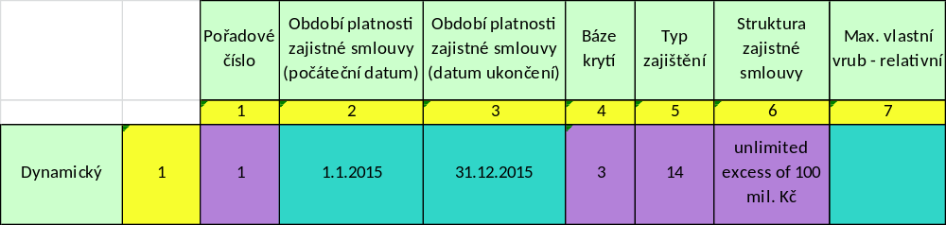
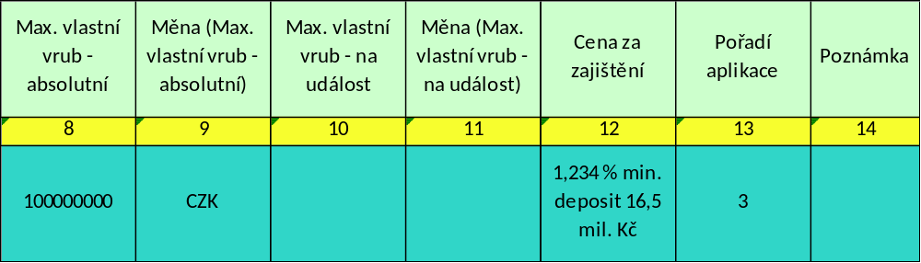

DOPO91_19 - Informace o run-offech rezerv
- Hodnoty se vykazují pouze ročně, tedy vždy k 31. 12. daného aktuálního roku.
- Údaje se vykazují pro Run-off analýza nejlepšího odhadu TR, Run-off analýza RBNS rezervy a Run-off analýza RBNS a IBNR rezervy (viz tabulka seznamu karet).
- Níže je uveden příklad výpočtu a postup vyplnění ročního výkazu
Tabulka 10: Seznam karet DOPO91_19
Metadatový popis | Indikátor
Run-off analýza nejlepšího odhadu TR | 1
Run-off analýza RBNS rezervy | 2
Run-off analýza RBNS a IBNR rezervy | 3

Obrázek 2: Výpočet jednoletého run-offu k 31. 12. 2017
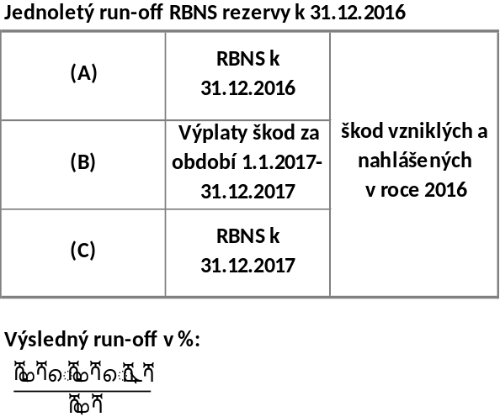
Obrázek 3: Příklad vykazování DOPO91_19
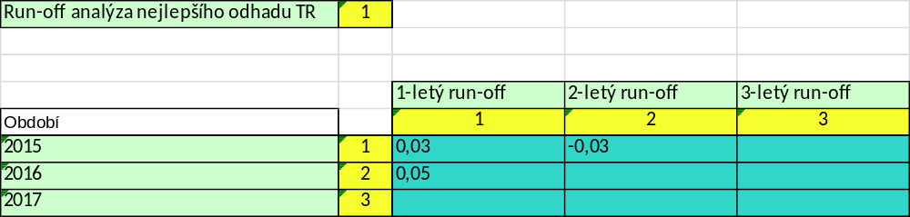

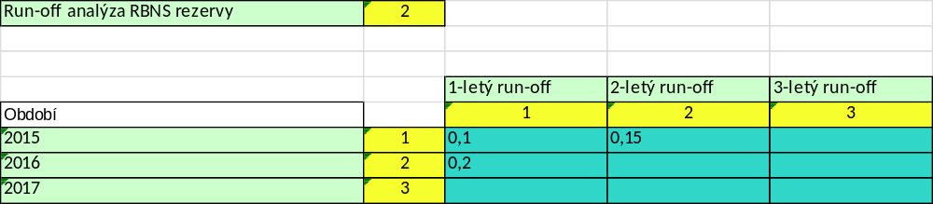
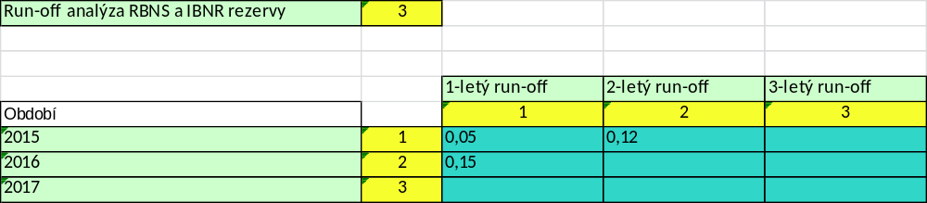

DOPO91_20 - Komentáře
- Pojišťovna může v případě potřeby doplnit komentáře k jednotlivým datovým oblastem
- V případě potřeby extenzivnějšího vyjádření k jednotlivým datovým oblastem je možné přiložit přílohu ve formátu pdf, excel, word nebo zip v rámci položky FIU1092 - Komentář - soubor.

Freedom of Establishment (FoE), Freedom to Provide Services (FoS)

